整个互联网大盘的最终变现侧里，伴随着新的消费人群的崛起，每隔几年就会出现一波的“新消费”浪潮是特别值得关注的一块事情——这里天然孕育着很多新的机会。
理解和关注消费，永远有两个核心关键词，1是人群，2是品类。所有消费领域的新机会都会围绕这两个关键词来展开，要么你锁定住了一群特别有消费潜力的人群，要么你则是锁定了一些重要的正在崛起的新品类。
以这两个关键词为中心来理解当前的“新消费”市场，我们绘制了下面这样一张图——
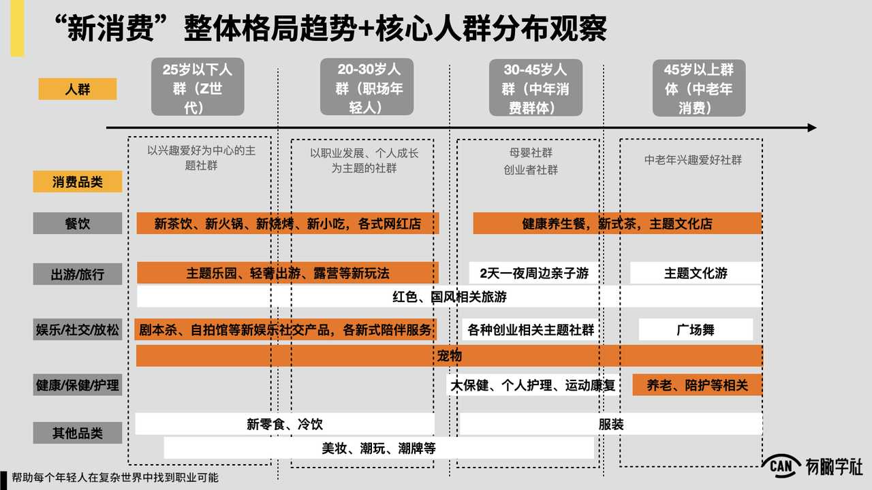
简而言之，我们按照年龄阶段来对于“人群”进行划分，在所有人群内，Z世代、职场新人、妈妈、创业者、老年人是我们认为特别值得关注，消费潜力较大的几类群体，而锁定群体最好的方式，就是做“社群”。
此外，在品类下，我们也特地把一些我们认为值得重点关注，目前正处于显著增量发展状态下的一些品类用高亮的橙红色进行了标注，这些品类，是我们认为在未来5年里都会持续拥有较大发展空间的品类，无论对于个体小微创业，还是对于你要投入到行当里去谋求发展，都会是较好的选项。
所有值得关注的新品类背后，都有其基本逻辑，例如养老、陪护相关的消费崛起，伴随的是中国社会的人口老龄化。
后续，我们也将会针对部分重点品类单独再通过子专题形式为大家进行具体介绍。
以上所有观察和信息，仅代表我们的主观感受，细分调研没那么细致，仅重在提供一些方向性的指引。
如果有一些信息偏差或者存疑处，欢迎大家指出+共同讨论。

